Medieninformation

Đani Stipaničev & Klapa More

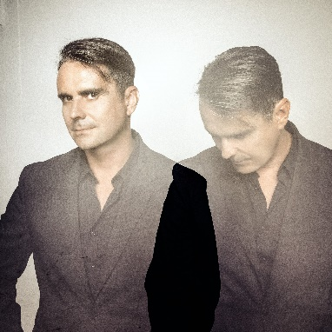
Đani Stipaničev war mehr als zehn Jahre lang Mitglied der Klapa „Dalmati“. In dieser Zeit trat er in verschiedenen TV-Shows und bei Festivals auf und nahm zahlreiche Musikstandards auf. Er gewann mehrere Preise für die beste Interpretation bei verschiedenen Festivals. Als Mitglied des Quartetts „4 Tenora“ gewann er mehrere Male den Festivalpreis des Dalmatinischen Chansons in Šibenik (2017, 2019, 2020 und 2023). Seit 2022 ist er Ensemblemitglied des Zagreber Stadttheaters Komedija, des führenden Theaters Kroatiens für Musicals, Rockopern und Operetten. Für seine Darstellung des Tony im Musical „West Side Story“ von Leonard Bernstein und Steven Sondheim (aufgeführt im Kroatischen Nationaltheater Zagreb) erhielt er 2004 den kroatischen Theaterpreis in der Kategorie „Beste männliche Hauptrolle“. Drei weitere Male wurde er für diese Auszeichnung nominiert. Er gilt als einer der bekanntesten kroatischen Tenöre mit kraftvoller Stimme und unvergesslichen Interpretationen, sowohl in Kroatien als auch im Ausland. Mit dem populären Quartett „4 Tenora“ pflegt er zudem seine Leidenschaft für dalmatinische Musik.
Für sein beeindruckendes musikalisch-szenisches Werk und seinen Beitrag zur Entwicklung der musikalischen Kunst wurde ihm am 27. Juni 2019 der „Orden des kroatischen Morgensterns mit dem Bildnis von Marko Marulić“ verliehen.

Đani Stipaničev veröffentlichte mehrere Alben, darunter: „Kartolina iz Dalmacije“ (2006, Goldene Schallplatte), „Live in Komedija“ (2008-2009), „Ti si moje sve“ (2011), „Kajkavske popevke“ (2012), „Dalmacijo od kamena“ (2012, Porin-Nominierung), „Bajke“ (2017), „Nostalgija“ (2022, Porin Nominierung).

KLAPA MORE aus Šibenik besteht seit 35 Jahren in unveränderter Besetzung, was sie in der Klapa-Szene einzigartig macht. Ihr Repertoire umfasst sowohl A-cappella-Darbietungen als auch Lieder mit instrumentaler Begleitung. Sie nehmen an allen wichtigen Festivals und Veranstaltungen in Kroatien und im Ausland teil und haben zahlreiche prestigeträchtige Preise gewonnen. Beim Omiš-Klapa-Festival erhielten sie mehrfach Auszeichnungen der Fachjury für ihre Darbietungen und die besten Arrangements.
Beim 26. Festival des Dalmatinischen Chansons in Šibenik (2023) gewannen sie gemeinsam mit Đani Stipaničev und dem Lied „Crni biser“ sowohl den Publikumspreis als auch den Preis der Fachjury – ein seltenes Ereignis in der Geschichte des Festivals.

Erleben Sie einen Konzertabend mit dem populären Tenor Đani Stipaničev und den emotional melodischen Liedern der Klapa More – herausragenden Botschaftern des dalmatinischen musikalischen Erbes!

Termin: 29.3.2025
Beginn: 20.00 Uhr
Preise: Euro 40,- / 38,- /36,- / 34,-

Kartenvorverkauf: 1040 Wien, Argentinierstraße 37
von Montag bis Samstag von 13.00 bis 18.00 Uhr
Karten Hotline: 01/501 65/13306
www.akzent.at

